Heimadæmi 3

Arnar Sigurðsson

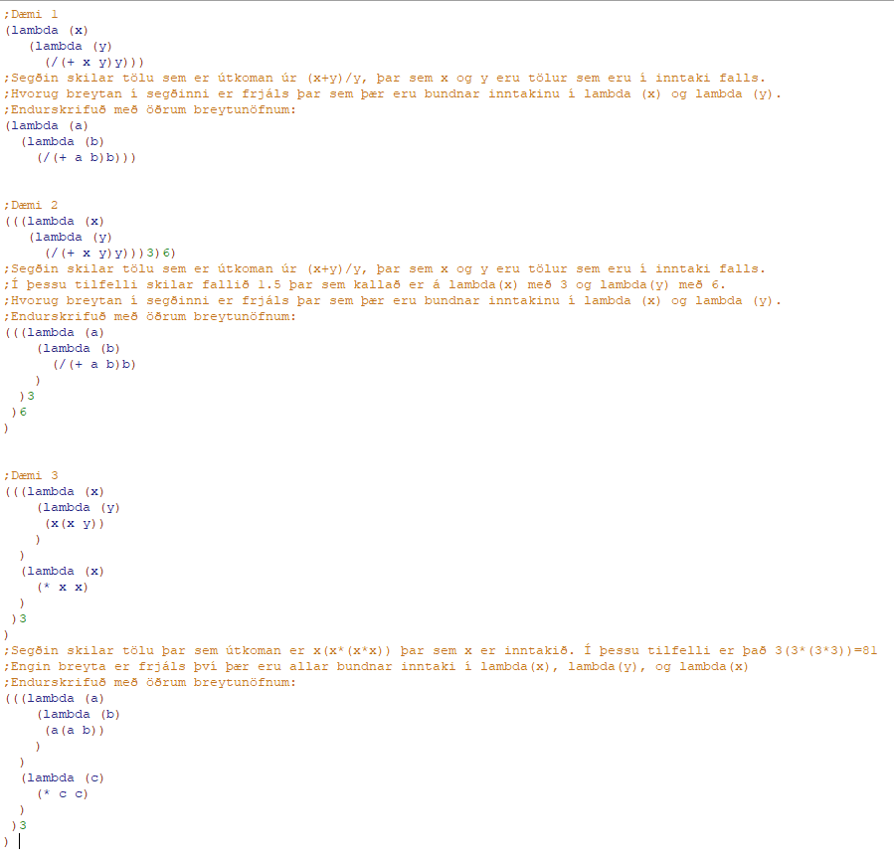Hópverkefni:

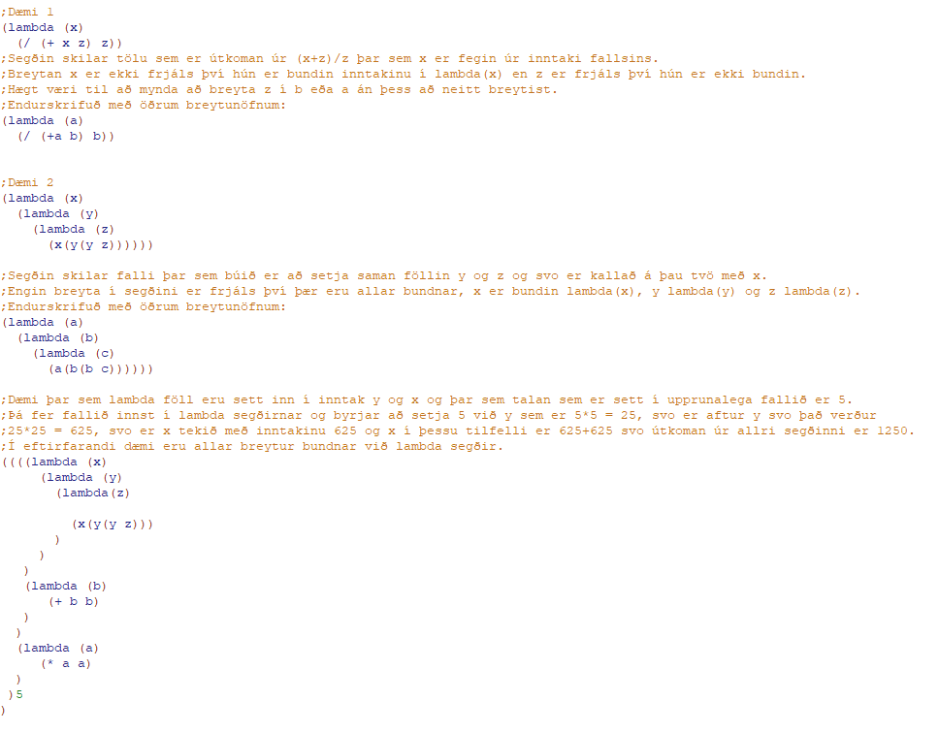Einstaklingsverkefni: